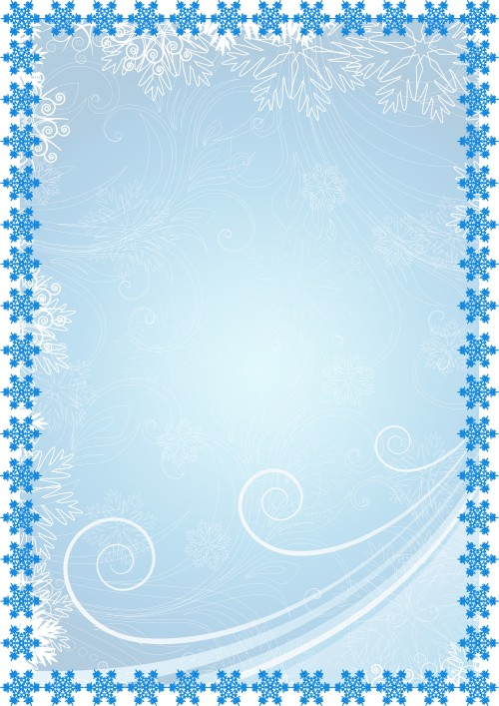

**Консультация для родителей «Осторожно, гололед!»**

С наступлением зимы мы ждем, что будет много снега, но, к сожалению, снега совсем мало, зато заморозки чередуются с оттепелью. А это значит, что будет **гололед. Гололед** представляет большую опасность.

Но травм можно избежать, если знать и соблюдать правила:

1. Не спешите.

Рекомендуется передвигаться **осторожно.**

2. Держите ребенка за руку.

Дети могут внезапно побежать. Ребенка нужно всю дорогу держать за руку. Каждый раз собираясь на улицу, нужно повторять с детьми правила безопасного поведения.

• не бегать,

• не толкаться,

• не играть,

• не отпускать руку взрослого.

3. Всегда смотрите внимательно, где идете.

Скользкую тропинку, лучше обойти.

4. Выбирайте безопасную обувь.

Обувь взрослая и детская должна быть удобной и безопасной. На скользкую обувь можно наклеить обычный пластырь, и тогда обувь будет меньше скользить.

5. Научитесь правильно падать.

Не всегда человеку удается удержать равновесие, *«Падайте без последствий»*, - советуют врачи.

Для этого:

• Присядьте, меньше будет высота падения.

• При падении сгруппируйтесь.

• Если падаете на спину, постарайтесь прижать подбородок к телу.

• Нельзя падать на вытянутые руки, можно сломать кисти рук.

• Чтобы не было сотрясения мозга, избегайте удара затылком.

Падая, старайтесь завалиться на бок, так будет меньше травм.

**Гололед** зачастую сопровождается обледенением.

Не стойте близко к краю проезжей части на остановках общественного транспорта, т. к. при торможении автобус, маршрутку может занести.

Внимательными будьте при переходе улицы в установленных для этого местах.

В **гололед** выбирайте более безопасный маршрут и выходите из дома заблаговременно.